**Pour nous joindre :**

**1 866 980-APTS (2787)**

**mcq@aptsq.com**

Véronique

Neth

Présidente

Claudia

Roy

Vice-Présidente

Julie

Provencher

Secrétaire

Mélanie

Bergeron

Trésorière

**Mandat #4**

Centre jeunesse

Mandat4.04@aptsq.com

**Mandat #3**

Plateaux techniques

Mandat3.04@aptsq.com

**Mandat #1**

DP enfance et DITSA

[Mandat1.04@aptsq.com](mailto:Mandat1.04@aptsq.com)

**Mandat #2**

DP adulte, SAPA et réadaptation CH

Mandat2.04@aptsq.com

**Micheline Diamond**

Déléguée locale

**Anick Landry-Perrier**

Déléguée locale

**Martin St-Pierre**

Délégué local

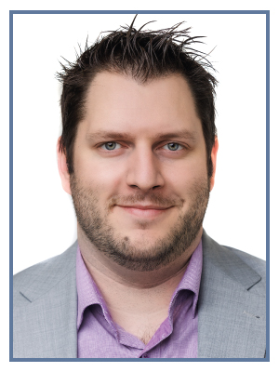

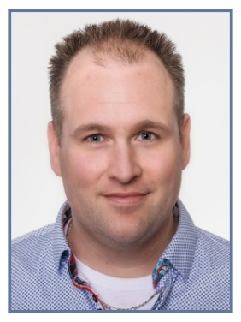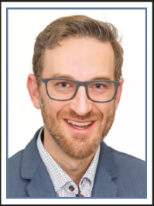

**Paul-André Caron**

Conseiller

(Imagerie médicale)

**Carolyne Gagnon**

Conseillère

**Marc-André Vincent**

Conseiller

**Stéphane Perreault**

Conseiller

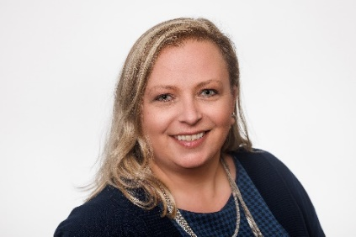



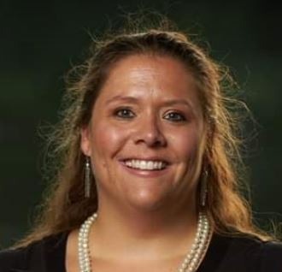

**Mylène Côté**

Directrice

**Bianca Hamel**

Directrice

**Éric Pelletier**

Directeur

**Guillaume Frigon-Gélinas**

Directeur

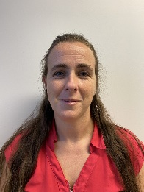



**France Giguère**

**Katherine Déziel Garceau**

Déléguées locales



**Vanessa Gosselin**

Déléguée locale

**Laura-Chantal Larue**

Déléguée locale

**Mandat #5**

Service jeunesse proxi, administration et qualité, logistique, santé publique et CRD

Mandat5.04@aptsq.com

**Mobilisation et**

**Communication**

mob.04@aptsq.com

**Surplus et/ou**

**Mandats transversaux**

**Mandat #6**

Archives, SM adulte, DST, accueil psychosocial et psychosociaux généraux

Mandat6.04@aptsq.com

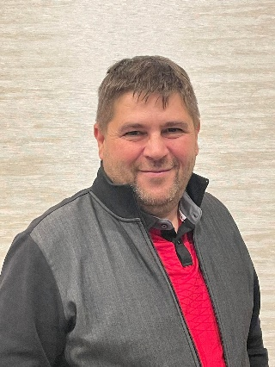

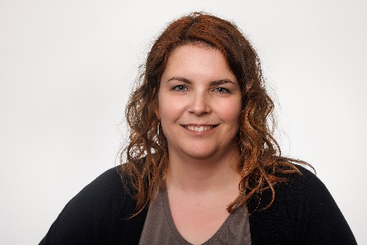

**Jean-François Roberge**

Conseiller

coordonnateur MCQ

**Jennifer Rondeau**

Directrice comm-mob

**Daniel Breton**

Conseiller

**Stéphane Roberge**

Conseiller



**Stéphanie Nault**

Déléguée locale

**Philippe Néron**

Conseiller

(Laboratoires et CR au CJ)

**Sébastien Herbert**

Directeur

**Josianne Vachon**

Directrice

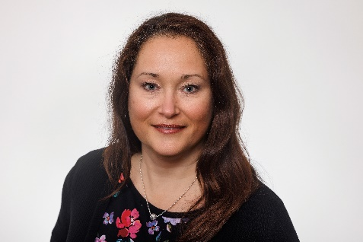

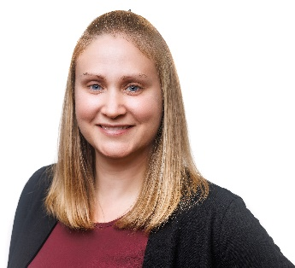

**Louise Laroche**

Déléguée locale

**Monique Boulanger**

Déléguée locale



**Manon Hamel**

Représentante nationale